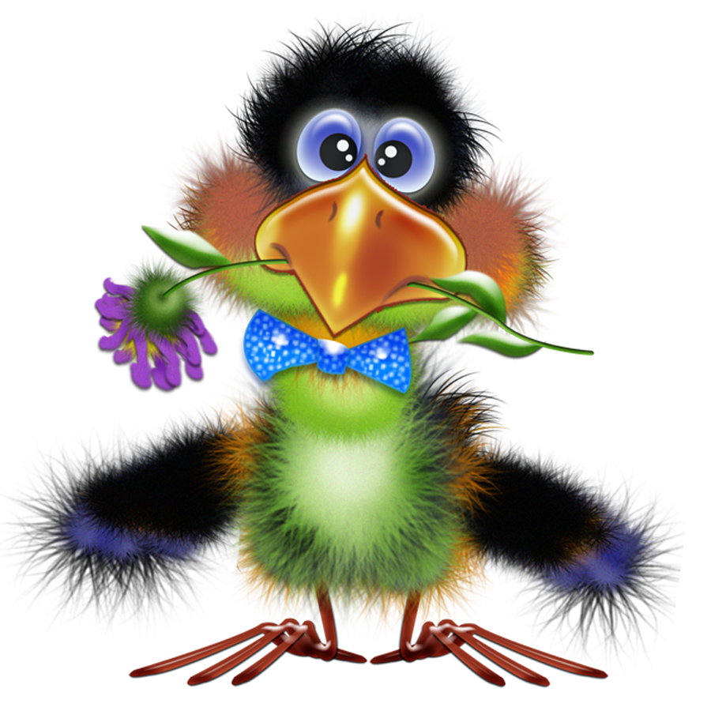
«Июль - макушка лета!»
Тема номера:

Выпуск №7 июль 2017

Галчонок Карчик

МДОУ «Детский сад №174» «Аленький цветочек»
Г. Ярославль

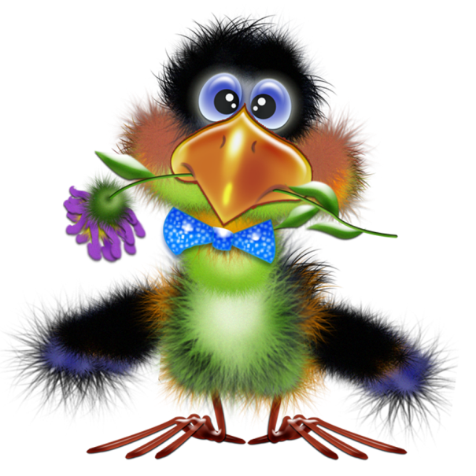

Дорогие друзья!
Мы рады познакомить Вас с галчонком по имени Карчик! Пока он еще маленький, но очень любопытный, и хочет многому научиться. Именно поэтому он поселился в нашем детском садуивнимательно наблюдает за жизнью детей и взрослых, собирая информацию. Мы надеемся, он станет вам настоящим другом.
Характер содержания газеты «Галчонок Карчик» - познавательно – развлекательный. Периодичность издания - 1 раз в месяц.
Издание ориентировано как на детей, так и на их родителей.
Название каждой рубрики начинается со слога КАР, так как вся информация опубликована со слов Карчика.
КАРусель событий– рубрика рассказывающая о новостях в жизни нашего детского сада.
КАРамелька – рубрика, в которой размещается информация о поздравлениях или других «вкусных» событиях.
КАРапуз, будь здоров!!!- рубрика, направленная на повышение психолого – медицинских знаний родителей.
КАРмашек идей– в этой рубрике можно найти интересные идеи по изготовлению поделок, рисунков с детьми.
КАРандашик специалиста– в этой рубрике делятся опытом, и дают ценные советы специалисты нашего детского сада.
КАРтотека игр– в этой рубрике можно найти игры и задания, которые помогут не только выработать правильное произношение звуков, но и закрепить их.
КАРаван традиций – непостоянная рубрика, посвященная традиционным мероприятиям нашего детского сада.
ГЛАВНЫЕ РЕДАКТОРЫ ГАЗЕТЫ: заведующий МДОУ Иванова Элла Германовна, воспитатели Скворцова Оксана Анатольевна и Беляева Ольга Владимировна.
Над выпуском работали: Скворцова О. А., Беляева О. В.

КАРамелька

В память о святых супругах Петре и Февронии Муромских с 2008 года 8 июля мы отмечаем Всероссийский день семьи, любви и верности. Идея этого праздника появилась у жителей города Мурома. Символом этого дня стала обыкновенная ромашка. Праздник впервые отмечался в 2008 году, который был объявлен годом семьи.
Молодой муромский князь Петр был тяжело болен. Однажды ему приснился вещий сон о том, что исцеление придет от простой крестьянки по имени Феврония. Дева Феврония умела лечить травами и разговаривать с животными. Князь поклялся жениться на крестьянской дочери, если она поможет ему вернуть здоровье. Феврония вылечила его. Но он забыл о своем обещании и болезнь вернулась. Тогда Петр покаялся и взял Февронию в жены. Она снова вылечила его. Петр и Феврония зажили душа в душу. Но муромские бояре подчиняться «черной крестьянке» не захотели. Тогда Петр и Феврония покинули Муром, поселились в деревне и жили, как простые люди. А в городе, оставшемся без верховной власти, началась смута. Вскоре к Петру пришли просители и стали умолять вернуться обратно. Князь согласился. Супруги в любви и согласии зажили в Муроме.
На склоне лет Петр и Феврония ушли из мира. Они скончались одновременно 8 июля 1228 года.
В этот день прекрасный, День семьи и верности, хочется поздравить вас с праздником. Желаю вам хранить свой очаг и не позволять ему гаснуть. Любви и взаимопонимания, терпения и удачи, счастья и благополучия, добра и улыбок! Храните семейный уют и тепло, любите друг друга и дарите нежность.

Материал подготовила воспитатель Скворцова О. А.
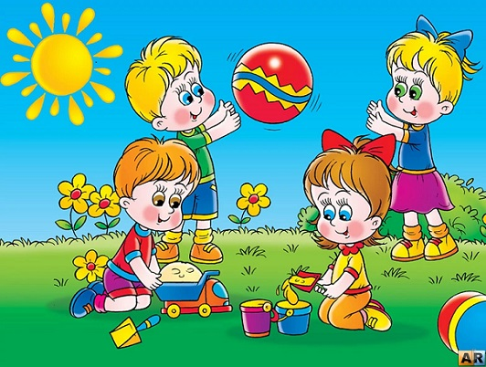
КАРандашик специалиста

"Лето долгожданное! Чем же ты желанное?"
Вот и наступило долгожданное лето!!!

Но, к сожалению, в этом году лето нас погодой не балует. Как и северянам, нам не хватает света, тепла и цвета, преобладает холодное, тусклое, не многоцветное время в течение лета. Важно не упустить момента и взять от редких солнечных деньков все возможное:
- подпитать себя и детей светом и цветом (светотерапия и цветотерапия), - пообщаться с живой природой (анималотерапия), - а ещё - фруктотерапия, песочная терапия (игры с песком), акватерапия (игры с водой) и др.
Лето - прекрасная пора для активного отдыха, прогулок на природе, интересных встреч с многообразием растительного и животного мира. У ребенка в летний период появляются огромные возможности порадоваться общению с прекрасным миром живой природы. Не упустите эту возможность. Подскажите, направьте детскую любознательность в мир поиска, наблюдений и открытий, и ваш ребенок научится понимать, любить, оберегать и приумножать то прекрасное и неповторимое, без чего не может быть жизни на земле.
Погуляйте с ребенком в парке, в лесу, в поле, побывайте на даче – привлеките его внимание к цветущим растениям, расскажите, какое назначение они несут в наше жизненное пространство, как человек использует их полезные свойства. Поиграйте в игры: «Узнай растение по запаху», «Узнай по описанию», «Узнай на вкус». Они формируют сенсорное восприятие, учат различать, сравнивать, анализировать, развивают интерес и любознательность.
В летний период у детей большие возможности понаблюдать за насекомыми, птицами, рыбками. Рассмотрите их вместе с детьми, отметьте внешние особенности, понаблюдайте за их движениями. Не упустите возможность проявить доброту к живым существам: покормите их. Не дайте спугнуть и нарушить природное равновесие. Расскажите детям о том, какую роль они играют в экологической системе, какую пользу приносят природе и человеку.
Стремитесь к тому, чтобы ребенок понял и осознал, почему нужно оберегать и приумножать то, что создала матушка-природа. Обучайте детей правилам поведения в природе: «Не ломай ветки деревьев и кустарников», «Не рви без надобности редкие растения», «Не разоряй гнезда птиц», «Не разоряй муравейники», «Не разводи костер в лесу» и др. Прочитайте детям сказку В. Бианки «Сова», в которой доступно представлены взаимосвязь человека с природой, цепи питания в экосистеме. Сказка замечательна тем, что очень убедительно показывает, как нарушение одного звена в экосистеме ведет к изменениям всей экосистемы.
Желаю всем приятного отдыха с пользой для здоровья, приятного общения с природой, новых открытий и новых впечатлений.

Материал подготовила воспитатель Беляева О.В.
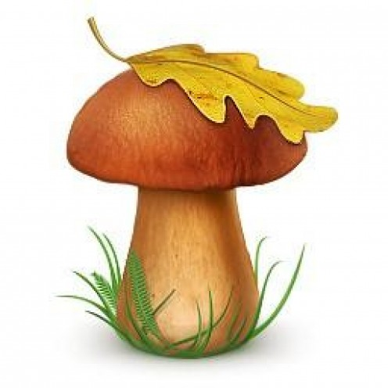
КАРапуз, будь здоров!

Осторожно!!! Грибы!!!

В период лесных прогулок в летнее время родители, должны осуществлять строжайший надзор за ребенком, который собирает цветы, грибы и травы, пробует их. Не следует так же забывать о тщательном контроле, за использованием в пищу грибов, собранных детьми.
Каждый взрослый, которому доверено здоровье детей, должен хорошо знать, какой гриб взять, а какой выбросить.
Итак, для того чтобы избежать отравления ядовитыми грибами, нужно собирать только те, которые вы хорошо знаете.
Здоровье, и даже жизнь отравившегося грибами, во многом зависят от того, насколько своевременно ему окажут медицинскую помощь. Следует помнить, что при любом отравлении грибами, пусть даже на первый взгляд не тяжёлый, необходимо немедленно обращаться к врачу. Но и до прихода врача нужно действовать быстро и решительно. При отравлении любым из ядовитых грибов следует постараться вывести ядовитые вещества из организма: принять слабительное, промыть желудок раствором марганцовокислого калия. Пострадавший ребёнок должен находиться в постели, ему вредно ходить и сидеть.
Любое отравление грибами сопровождает рвота и расстройство кишечника, вызывающее обезвоживание организма и мучительную жажду. Чтобы облегчить состояние больного ребёнка, нужно давать ему холодную, слегка подсоленную воду, холодный чай, кофе, молоко.
Лечат отравление грибами, как правило, только в больницах. Чтобы врачу легче было разобраться в причинах отравления, остатки грибов следует сохранить для исследования в лаборатории. Как бороться с комарами?
Укусы комаров не только оставляют после себя мучительный зуд. Эти насекомые могут быть и по настоящему опасными, если они переносят возбудителя малярии. Несмотря на то, что в последнее время количество малярийных комаров в средней полосе увеличилось, в большинстве случаев мы наблюдаем обычные виды этих насекомых. Кровь сосут лишь особи женского пола и лишь тогда, когда они готовятся к откладыванию яиц. Обнаружить свою добычу комар может за несколько километров! Для взрослого здорового человека не опасны даже пятьсот укусов комара. Однако для аллергика и одного может быть достаточно, чтобы вызвать тяжелую аллергическую реакцию и даже летальный исход. Что делать после укуса?
1. Сделать после укуса крепкий раствор пищевой соды и периодически обрабатывать зудящее место.
2. Смазывать укусы спиртовой настойкой календулы, борным спиртом, томатным соком. 3. Сделать холодную примочку.
4. При множественных укусах принять антигистаминное средство.
5. В походной аптечке или на даче непременно следует держать антигистаминный препарат, фенистил или фукорцин (снимают зуд и даже устраняют ожоги крапивы).
Народные методы при укусах комаров:
1. Обработать сметаной или кефиром.
2. Приложить к месту укуса лист черемухи или подорожника.
3. Смазать пораженное место бальзамом «Звездочка».
Хорошего семейного отдыха вам!

Материал подготовила воспитатель Беляева О. В.
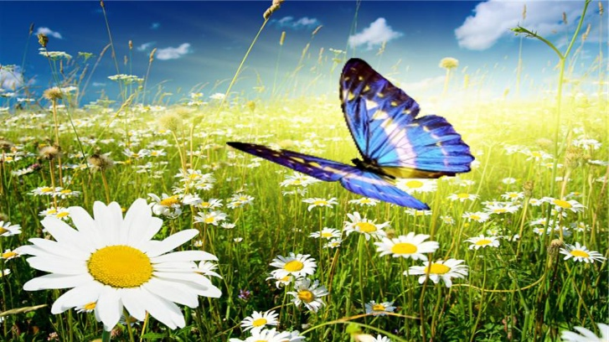
КАРусель событий

Июль - вершина лета.

Июль - макушка лета устали не знает, все прибирает. Ржице-матушке к земле кланяться велит. Овес уже в кафтане, а на грече и рубашки нет. Зеленые растения сделали из солнечного света свое тело. Золотистый океан спелой ржи и пшеницы запасаем мы себе впрок на весь год. Запасаем скотине сено: уже пали леса трав, встали горы стогов.
Примолкать начинают пичужки: им уж не до песен. Во всех гнездах птенчики. Они родятся голенькими слепцами и долго нуждаются в заботах родителей. Но земля, вода, лес, даже воздух - все полно сейчас корма для маленьких, достанет на всех! В лесах всюду полно маленьких сочных плодов: ягод земляники, черники, голубики, смородины; на севере - морошки, на юге в садах - черешни, клубники, вишни. Луга сменили золотое свое платье на ромашковое: белый цвет лепестков отражает горячие солнечные лучи. Жизни творец - Ярило - солнце в эту пору не шутит: сжечь могут его ласки.
В. Бианки Июль - центральный месяц лета, зенит тепла, краса светозарная, солнце в июле ликует.
Июль - владыка лета, краса лета, его надежда, середина цвета, зеленое пиршество года, месяц душистых ягод, медовых трав, щедрый сладкоежка, буйный, пышный и многоцветный.
В народе говорят...
Июль - перелом лета, месяц - прибериха.
Славянские народы седьмой месяц года нарекли седмиком.
Раньше его называли "липец" - по цветению липы.
В месяцесловах стоял июль "грозником" и "грозовиком" - из-за частых ливневых дождей и гроз.
В народе говорят что июль "молнии мечет, дубы калечит".
Июль в народе называли сеноставом - сгребают и складывают сенов стога;
жарником - как самое знойное время года;
сенозорником - в ранние зори косят луга;
серпнем - по зажину хлебов;
прибирихой и страдником - проводит уборочную страду.
Об июле сложено множество пословиц и поговорок. Вот лишь некоторые из них.
Всем лето пригоже, да макушка больно тяжела; хоть разденься, а все легче не станет.
В ведренный день не бегут от дела в тень.
Кто лето в холодке сидит, зимой наплачется.
Не случайно его величают сенозарником - "на травах роса - легче ходит коса",
"коль июль на двор заглянул, пора серпы зубрить",
"жатва - время дорогое, никому тут нет покоя".
В конце месяца оживляется клев рыбы. Кончился антракт поклевок, чаще теперь попадаются и плотва, и подлещик, и густера. Не отвернется от живца щука – прошло равнодушие. У грибников свои радости. В корзины прибывают лисички, красники-подосиновики, обабки-подберезовики. Еще на подходе к лесу иной расторопный грибник успеет закрыть дно корзины луговыми шампиньонами и говорушками. Чем не грибы?
Материал подготовила воспитатель Беляева О.В.

КАРмашек идей
Пластилинография "Земляника"

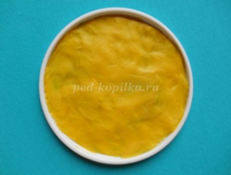
1. Разогреть в руках пластилин желтого цвета и нанести
на крышку тонким слоем.
Загладить пластилиновую поверхность при помощи воды.

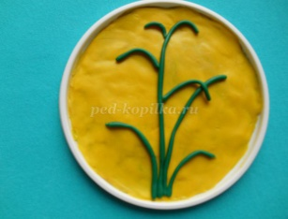
2. Раскатать жгутики зеленого цвета разной длины.
Из самого длинного жгута по центру сформировать
стебель. Выкладываем листовые черешки.
Короткие жгутики прикрепляем к основному стеблю
– это плодоножки.

3. Скатываем 3 красных шарика для ягод.
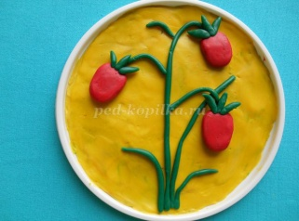
Сплющиваем и дорабатываем пальцами, придавая вытянутую
форму. Располагаем ягоды на стебле.
Из пластилина зеленого цвета раскатываем по 3 коротких
жгутика на каждую ягоду. Это чашелистики.
Чашелистики у основания земляники топорщатся.

4. Скатать по 3 зеленых шарика для листьев и, немного вытянув
их, расплющить. Поочередно расположить заготовки листочков
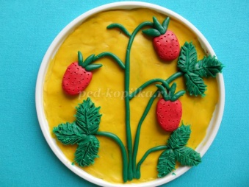
в виде трилистников. Прижать листья к стеблям.
Используя зубочистку, процарапать центральные и боковые
прожилки. За счет них получается зубчатый край листа.
На ягодах зубочисткой прорисовываем семена.

5. Скатать 5 белых шариков и 1 желтый одинакового размера.
Распределить возле цветоножки и придавить.

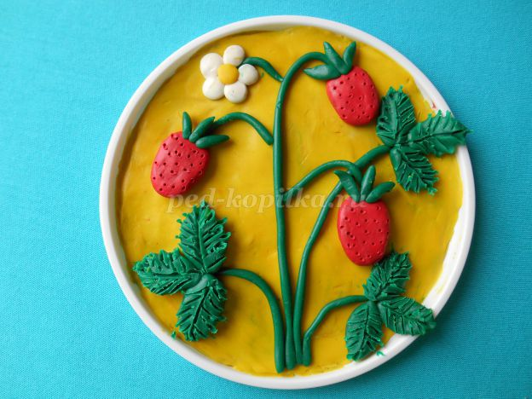

Материал подготовила воспитатель Скворцова О.А.

КАРтотека игр

Увлекательные ребусы

Здравствуйте, ребята, а также их родители! Хотим познакомить вас с увлекательным занятием – разгадыванием ребусов. Что такое «ребус», спросите вы? Ребус – это головоломка с использованием букв и цифр, а также определенных предметов или фигур. Существуют определенные правила для разгадывания ребусов. Например, запятая в самом начале слова говорит о том, что нужно убрать одну букву сначала, а запятая в конце — убрать в конце слова. Две запятых — убираем две буквы. Знак «равно» требует замены одной буквы на другую, а зачеркнутая буква — необходимость ее удаления из слова.

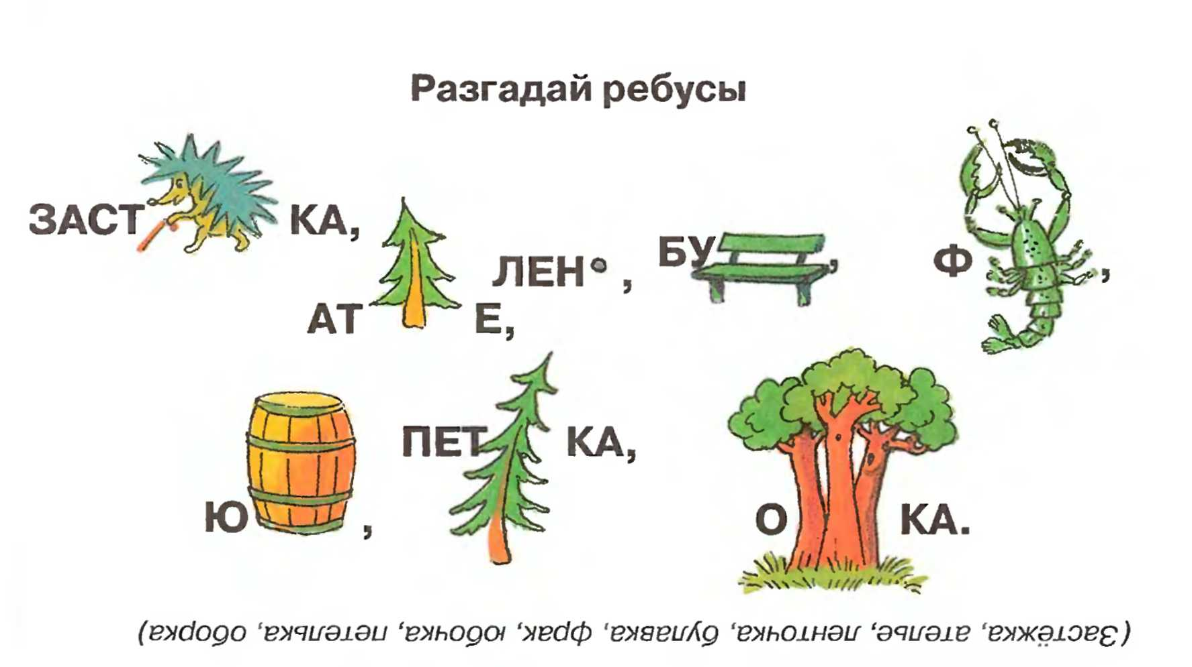

Материал подготовила воспитатель Скворцова О. А

